И ТЕХНИЧЕСКОЕ ЗАДАНИЕ

- Наименование закупаемых Товаров:
№ | Наименование | Ед. изм. | ТЗ (описание/ состав) | Кол-во | Возможность аналога
1 | SIBTRIKE MAX Левая задняя фара | Шт | 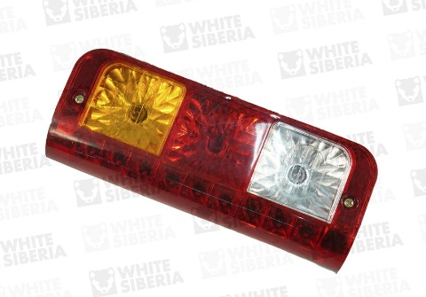  SIBTRIKE MAX Левая задняя фара купить в интернет-магазине White-Siberia с доставкой по РФ | 1 | Да
2 | SIBTRIKE MAX Правая задняя фара |  | 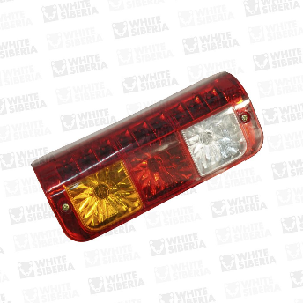  SIBTRIKE MAX Правая задняя фара купить в интернет-магазине White-Siberia с доставкой по РФ | 1 | Да
3 | SIBTRIKE/R/L/MAX Подшипник рулевого стакана |  | 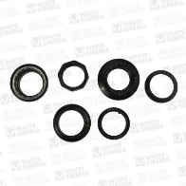  SIBTRIKE/R/L/MAX Подшипник рулевого стакана купить в интернет-магазине White-Siberia с доставкой по РФ | 1 | Да
4 | SIBTRIKE L/MAX Передний тормозной тросик (1050-145), Длина 110 см | Шт | 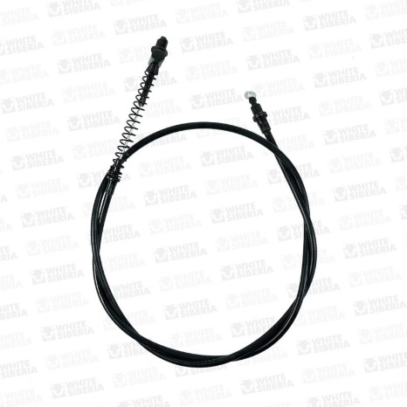  SIBTRIKE L/MAX Передний тормозной тросик (1050-145), Длина 110 см купить в интернет-магазине White-Siberia с доставкой по РФ | 2
5 | SIBTRIKE/R Тормозные колодки (перед/зад) | Шт | 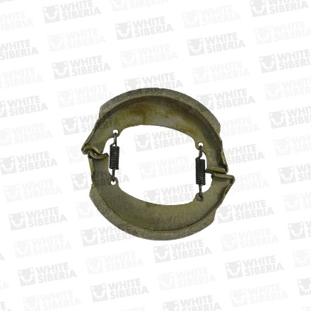  SIBTRIKE/R Тормозные колодки (перед/зад) купить в интернет-магазине White-Siberia с доставкой по РФ | 3 | Да
6 | SIBTRIKE MAX Задний тормозной тросик (1560-155), Длина 200 см | Шт | 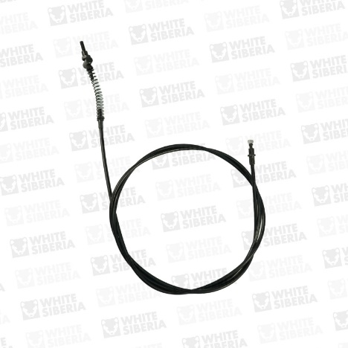  SIBTRIKE MAX Задний тормозной тросик (1560-155), Длина 200 см купить в интернет-магазине White-Siberia с доставкой по РФ | 2 | Да

3.Место доставки, сроки и порядок поставки товара
Место доставки товара: Крым, г. Ялта, с. Оползневое, ул. Генерала Острякова, д. 9.
Срок поставки на весь перечень Товаров, указанный в Таблице 1 не должен превышать 21 дней. Срок поставки Товаров включает в себя срок их доставки до склада Покупателя.

4. Общие сведения
  - Поставляемая продукция должна полностью соответствовать требованиям, указанным в Техническом задании.
4.2 Поставляемый Товар должен быть новым товаром. Качество товара должно соответствовать требованиям, установленным действующим законодательством Российской Федерации.

- Требования к упаковке и маркировке
  - Товар должен доставляться в упаковке, принятой для данного вида продукции. Упаковка должна обеспечить полную сохранность от всякого рода повреждений при перевозке, выполняемой в соответствии с нормами, установленными изготовителем.
  - Маркировка должна содержать информацию о наименовании Товара, весе/объеме, сроке изготовления и сроке годности (если применимо), а также иную информацию, предусмотренную для данного вида продукции.

- Требования к гарантии и гарантийному сроку товара.
  - Гарантийный срок эксплуатации на товар составляет 12 месяцев и начинает исчисляться со дня подписания Заказчиком товаросопроводительных документов по форме Торг-12/ УПД. Если производителем Товара установлены стандартные гарантийные сроки, превышающие запрашиваемый гарантийный срок на Товар, то гарантийный срок на Товар устанавливается продолжительностью не менее срока, установленного производителем Товара.

- Требования по соответствию товаров определенным стандартам.
  - Все поставляемые товары должны быть экологически безопасными, новыми, соответствовать требованиям нормативно-технических документов для данного вида продукции и иметь необходимые паспорта и сертификаты качества (в случае, если они подлежат обязательной сертификации).

- Порядок расчётов
  - Цена Товара включает: стоимость доставки Товара по адресу Покупателя (при доставке учесть высоту зоны выгрузки (рампы) 97 см.), в том числе стоимость погрузки, перевозки, разгрузки, упаковки, маркировки, оформления сопроводительной документации, хранения, таможенные экспортные и импортные пошлины, все налоги, сборы, установленные законодательством РФ, действующие на момент поставки. А также любые иные расходы Поставщика, связанные с надлежащим исполнением обязательств по поставке.
  - Расчеты осуществляются по безналичной форме в рублях РФ.

